Premiere für ein neues Digitales Netzwerk-Forum am 21.9.:

Wie bekommt Deutschland ein „digitales Mindset“?

Das Netzwerk Digitalkompetenz will bei seinem ersten Online-Event am 21. September mit hochkarätigen Speakern der Frage nachgehen, wie die Transformation hin in die digitale Zukunft in Deutschlands Unternehmen gelingen kann. Die Teilnahme ist kostenlos.

Regenstauf – Es ist die Schlüsselfrage, an der sich entscheidet, ob Deutschland als Wirtschaftsstandort auch zukünftig erfolgreich bleibt: Wie gelingt es, Unternehmen, Arbeitnehmer, Fach- und Führungskräfte auf die zunehmende digitalisierte Smart Economy von morgen vorzubereiten — und die Beschäftigten auf diesem Weg einzubinden und an der Hand zu nehmen? Deutschland steht dabei vor einer gewaltigen Herausforderung. Diese Herausforderung als Chance zu begreifen: Das war vor rund einem halben Jahr die Gründungsidee des von den Eckert Schulen, Süddeutschlands größtem privaten Weiterbildungscampus, initiierten „Netzwerks Digitalkompetenz“. Bei einem 1. Digitalen Netzwerk-Forum am 21. September von 10.30 Uhr bis 12.00 Uhr werden Experten beleuchten, wie Betriebe den Weg in die digitale Zukunft schaffen können.

„Ich freue mich, dass es gelungen ist, sehr hochkarätige Impulsgeber als Speaker für die Online-Diskussion zu gewinnen“, sagt Initiatorin Andrea Radlbeck, die Leiterin Marketing sowie Aus- und Weiterbildungsberatung bei den Eckert Schulen. Eröffnen wird das Forum Professor Dr. Enzo Weber. Er ist Forschungsbereichsleiter Prognosen und gesamtwirtschaftliche Analysen am Institut für Arbeitsmarkt- und Berufsforschung und hält an der Universität Regensburg den Lehrstuhl für Empirische Wirtschaftsforschung. Er beschäftigt sich mit der gegenwärtigen transformativen Rezession und mit den Trends bei der Digitalisierung auf dem Arbeitsmarkt.

Im Anschluss spricht Netzwerk-Mitglied und Experte Julian Knorr, Gründer und Vorstand der Onestoptransformation AG in Nürnberg, darüber, wie sich ein digitales Mindset analysieren und gezielt weiterentwickeln lässt.

Dritter Speaker ist Digital Coach Markus Bruckmeier. Er ist Experte für Digitalisierung, E-Learning und eine nachhaltige Entwicklung von Fachkräften. Markus Bruckmeier ist ebenfalls Mitglied im Netzwerk Digitalkompetenz. Im Anschluss an die Impulsvorträge haben die Zuhörer Gelegenheit, mit den Speakern ins Gespräch zu kommen und von ihren eigenen Erfahrungen zu berichten.

Die Teilnahme an dem virtuellen Event ist kostenlos. Anmeldungen sind möglich per Mail an
presse@eckert-schulen.de. Interessierte erhalten dann per Mail die Einwahldaten für die virtuelle Veranstaltung. Mehr Informationen: www.netzwerk-digitalkompetenz.de

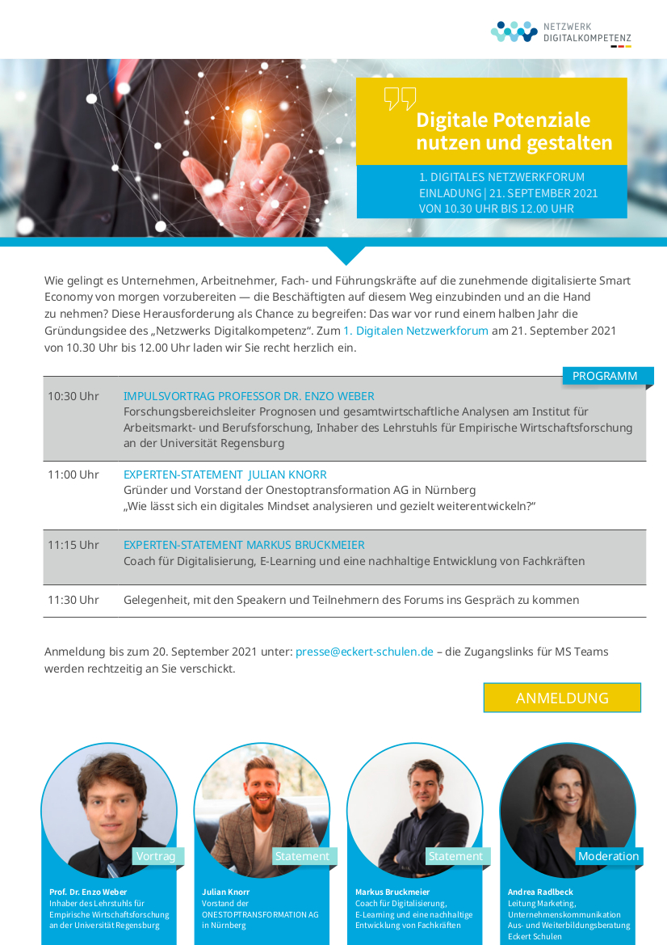
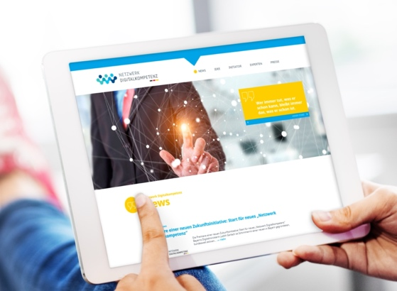

Die Eckert Schulen engagieren sich seit vielen Jahren mit zahlreichen Pilot- und Modellprojekten zur Digitalisierung. Foto: Eckert Schulen

Pressekontakt:
Dr. Robert Eckert Schulen AG
Dr.-Robert-Eckert-Str. 3, 93128 Regenstauf
Telefon: +49 (9402) 502-480, Telefax: +49 (9402) 502-6480
E-Mail: andrea.radlbeck@eckert-schulen.de
Web: www.eckert-schulen.de
___________________________________
Die Eckert Schulen sind eines der führenden privaten Unternehmen für berufliche Bildung, Weiterbildung und Rehabilitation in Deutschland. In der über 70-jährigen Firmengeschichte haben rund 100.000 Menschen einen erfolgreichen Abschluss und damit bessere berufliche Perspektiven erreicht. Die Eckert Schulen tragen dazu bei, dass möglichst viele eine qualifizierte Aus- und Weiterbildung erhalten. Das Bildungskonzept „Eckert 360 Grad“ stimmt die unterschiedlichen Lebenskonzepte mit den angestrebten Berufswünschen lückenlos und maßgeschneidert aufeinander ab. Die flexible Kursgestaltung, eine praxisnahe Ausbildung und ein herausragendes techniches Know-how sorgen für eine Erfolgsquote von bis zu 100% und öffnen Türen zu attraktiven Arbeitgebern.

